# 存储器

## 存储器的基本组成：

【简化结构】

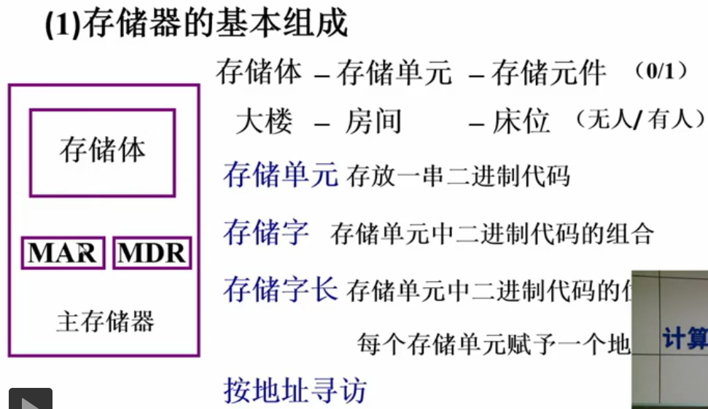

【较完整结构】

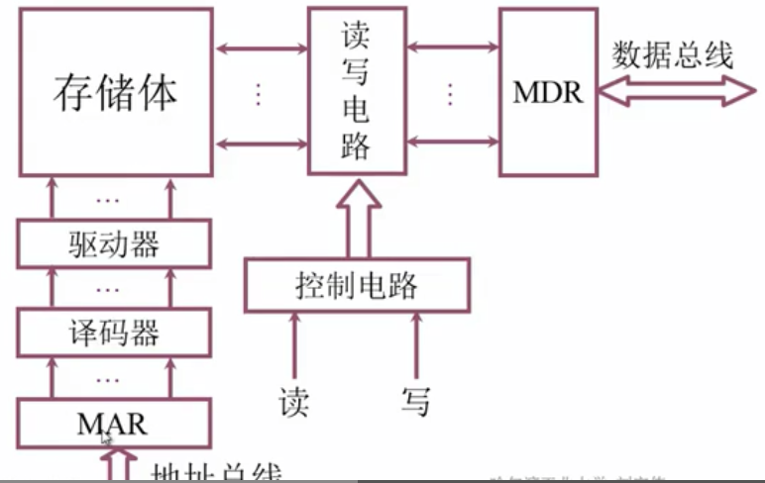

存储体是由大量的存储单元组成，每个存储单元都对应一个唯一的存储地址，可以根据存储地址找到对应的存储单元；每一个存储单元是一个字的长度；存储单元中存储的都是二进制位，字长对应的就是一个存储单元中二进制的位数。

1. 存储字长：存储单元中二进制代码的位数。
2. 存储字：每个存储单元中放一个存储字。
3. 存储地址：每个存储单元赋予一个地址。

4）MAR：存储器地址寄存器，MAR用来保存数据被传输到的位置的地址或者数据来源位置的地址。

5）MDR：存储器数据寄存器，MDR中保存了要送到存储单元或者刚刚从存储单元中取出来的数据。

MAR和MDR帮助完成CPU和主存储器（主存、内存）之间的通信。

## 主存和CPU的联系：

